Naam activiteit | smartSTEMbox vermogen
Leeftijdsgroep | ☐ 3de graad lager (10-12 jaar)  ☐ 1de graad secundair (12- 14 jaar)
Tijdsduur | 3 opdrachten van telkens 10 minuten  Klasgesprek 10 minuten
Doelen/Vaardigheden eigen aan de context | De leerlingen:  - verzamelen bij een onderzoeksvraag gegevens aan de hand van een waarneming, een meting of een experiment volgens een gegeven werkwijze.  Beheersingsniveau: toepassen  - trekken conclusies op basis van waarnemingen, tekeningen en schema’s.  Beheersingsniveau: evalueren  - bepalen criteria waaraan een technisch systeem moet voldoen  Beheersingsniveau: evalueren  - gebruiken juiste grootheden en courante eenheden van energie in een concrete context  Beheersingsniveau: toepassen  - onderzoeken elektrische eigenschappen van materialen en grondstoffen in functie van een ontwerp  Beheersingsniveau: toepassen  - leiden energieomzettingen af in een smartphone en benoemen geleverde nuttige en niet-nuttige energie.  Beheersingsniveau: analyseren  - realiseren een elektrische stroomkring en vergelijken die met de schematische voorstelling.  Beheersingsniveau: Analyseren  - vergelijken het concept van een serie- en parallelschakeling in een smartphone  Beheersingsniveau: Analyseren
Context
Motivatie  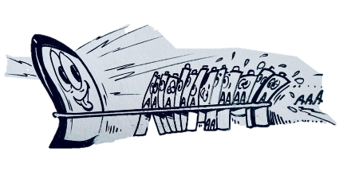 | De leerlingen komen tot inzicht dat een batterij een enorm krachtige batterij is. Door verschillende stroombronnen in serie en in parallel schakelen verhoog je de spanning en de stroom.
Methode en organisatie
Materiaal | Onderzoek B:  - Een lampje (led 2,5 V en een gloeilampje)  - 2 AA batterijtjes  - Enkele geleiders  - Fiche serie en parallelschakeling  Onderzoek C:  - Knipblad batterijen  - Steekkaart van de gsm-batterij en de AA-batterij  - Schaar  - 1 AA-batterij  - Weegschaal
Groeperingsvormen | Groepjes van twee à drie personen
Beschrijving van de activiteit  (inclusief coaching) | Welke functies kan je niet missen op jouw gsm?  De leerlingen staan even stil bij de verschillende functies van de gsm. Ze proberen te formuleren welke functies voor hen belangrijk zijn.  Indien je dit wenst, kan je leerlingen dit laten verwoorden aan elkaar of klassikaal. Bepaalde functies kunnen voor andere leerlingen onbekend zijn.  We komen tot inzicht dat er heel wat energie nodig is voor al deze functie en er verschillende stroomkringen aanwezig zijn in de gsm. Er vinden bovendien heel wat energieomzettingen plaats, je kan hier telkens verwijzen naar de inzichten die reeds eerder verworven zijn.  Onderzoek A: elektrische kring:  De leerlingen proberen onderstaande begrippen aan te duiden bij de afbeelding van de smartphone. Al doende krijgen ze inzicht in de onderdelen van een elektrische stroomkring.  1. Schakelaar: dit kan een drukschakelaar zijn, een vingerafdruk of een gezichtsherkenning zijn.  2. De stroombron: batterij  3. De verbruiker:  - de luidspreker (geluid, trillingen)  - het beeldscherm (licht)  - de mini elektromotor (trillingen, beweging)  - Al deze technologie zit verpakt in een mooie isolator (het omhulsel van de gsm)  - Het toestel werkt als al deze onderdelen verbonden zijn met elkaar en in een gesloten kring staan.  Gevaar? Voor al deze functies is een enorm krachtige batterij nodig, doordat onze telefoon mobiel is, willen we deze batterij ook erg klein.  - Beredeneer hier goed dat veel energie nodig is om deze functies te laten werken.  Onderzoek B: Ledlampje  De leerlingen hebben als doel het led lampje te laten branden, ze gebruiken hier twee batterijen voor. Het lampje heeft een spanning van 2,5 V dus één AA batterij zal te weinig zijn.  - Deel per groepje de benodigdheden uit  - Geef geen extra informatie, leerlingen gaan per groepje zelf op zoek naar een mogelijkheid om het lampje te laten branden.  - Leerlingen nemen de steekkaart serie en parallelschakeling en vergelijken deze met de stroomkring die zij maakten. Zo komen ze op het besluit welke schakeling zij maakten.  - Verschillende groepjes zullen wellicht verschillende oplossingsmogelijkheden hebben. Zo zal het de bedoeling zijn om het verschil tussen serie en parallelschakeling te beredeneren.  Serie:  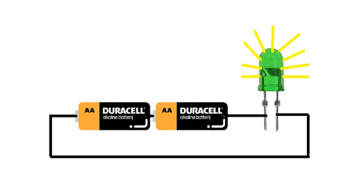  Parallel:  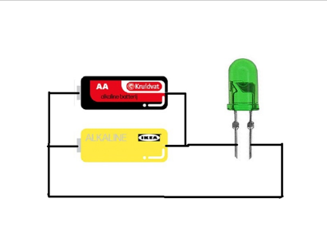  - Bij een serieschakeling zal het led lampje doven als een batterij uitgeschakeld is.  De totale spanning die het lampje krijgt kunnen we optellen:  Utotaal= U1 + U2= 1,5V+1,5V= 3V  De totale stroomsterkte is overal dezelfde.  - Bij een parallelschakeling hebben we als het ware twee verschillende stroomkringen. Als je één batterij loskoppelt, zal het lampje blijven werken. Het lampje blijft stroom krijgen van de andere stroomkring. De spanning is en elke stroombron 1,5V (het ledje zal mogelijks erg zwak of niet willen werken, daarom kan het goed zijn om er ook een gloeilampje bij te nemen).  Utotaal= U1= U2= 1,5V  Het lampje krijgt dus slechts stroom van één batterij  (1,5V) maar kan wel dubbel zo lang werken!  - Je kan dit duidelijk maken met het gloeilampje (met het ledlampje is dit niet voldoende zichtbaar), deze zal feller branden in de serieschakeling (3V) In de parallelschakeling brandt het lampje minder fel (1,5V)  - Je kan er ook voor kiezen om het digitaal te laten uitvoeren (of in combinatie met de stroomkring). Dit kan via een simulator, deze is gemakkelijk.  http://phet.colorado.edu/sims/html/circuit-construction-kit-dc-virtual-lab/latest/circuit-construction-kit-dc-virtual-lab_en.html  Door deze opdracht begrijpen de leerlingen dat de batterij van een smartphone een verbinding is van veel verschillende batterijen. Er worden batterijen in serie geschakeld om zo de spanning op te drijven en die reeksen worden nog eens in parallel geschakeld omdat ze langer zouden kunnen werken.  Beredeneer hier opnieuw het gevaar van de grote hoeveelheid compact opgeslagen energie.  ONDERZOEK C: Sterkte batterij  Bij deze opdracht willen we de kracht van de batterij ook visueel en concreet voor leerlingen maken.  Dit doen we door verder in te gaan op het vermogen van de batterij. We vergelijken een IPhone 7 en een zaklamp die elk één uur werken.  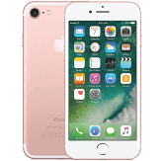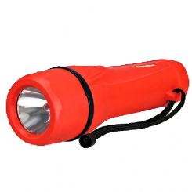  - Leerlingen formuleren een hypothese op de vraag hoeveel krachtiger denk je dat de gsm batterij is dan de batterij van een zaklamp?  - Er ontstaat een discussie bij het groepje en leerlingen proberen tot een consensus te komen door op het knipblad het aantal batterijtjes en op de Iphone batterij te kleven.  - Het kan nodig zijn om de infokaart erbij te nemen om de begrippen spanning en stroomsterkte en vermogen te begrijpen.  Stroomsterkte:  Door een waterkraantje open te draaien zie je water stromen. Deze stroming is het verplaatsen van water. Door een elektrisch toestel zoals onze smartphone verplaatsen er zich ook geladen deeltjes van de batterij naar het scherm.  Het aantal elektrisch geladen deeltjes die per seconde door een elektrisch snoer stroomt, is een maat voor stroomsterkte.    Dus binnen deze is dit 1,5 A  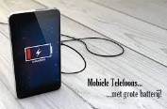  Binnen de batterij van een smartphone is dit 2,9 A  Spanning:  Elektrische spanning is de energie van de hoeveelheid elektrische deeltjes die opgeslagen zijn in een bron. Bv. Een batterij. Als een batterij in een stroomkring staat, geeft die batterij bijvoorbeeld aan de pluskant bijvoorbeeld 1,5 Volt mee. In de iphone is dit 3,8V. De energie raken de elektronen kwijt als ze een weerstand tegenkomen. Een weerstand kan bijvoorbeeld het beeldscherm van onze smartphone zijn. De energie wordt omgezet in licht en warmte, geluid en eventueel trillingen.  Vermogen  Een elektrisch apparaat heeft een hoeveelheid energie nodig om te kunnen werken. De hoeveelheid energie die het apparaat in één seconde omzet, noem je het vermogen. ... De eenheid van vermogen is Watt (W) of kiloWatt (kW). Jouw smartphone heeft een bepaalde hoeveelheid energie nodig om te kunnen werken. Namelijk 11,10 W om één uur te werken.  - Leerlingen vergelijken hun antwoord met dit van het IPhone kaartje.  - Leerlingen wegen een AA batterijtje en proberen zo het gewicht van de totale batterij te achterhalen.  - De batterij van de smartphone weegt helemaal zo veel niet. Het is dus een zeer krachtige en compacte batterij.  Er komt een klasgesprek aan de gang. Het is als leerkracht belangrijk om dit te duiden, als een smartphone om één uur te werken zo veel energie vraagt, hoeveel moet dit dan zijn voor een oplaadbare step, Hoover board, fiets of elektrische auto.  Besluit:  De werking van batterijen is steeds dezelfde! De vorm en vooral ook het vermogen kan verschillen. Hoe compacter, hoe gevaarlijker. In een batterij van een gsm kan heel veel energie worden opgeslagen, vandaar het gevaar.  Dit is een mooi filmpje die vertelt over de krachtige  lithium-ionbatterij.  https://www.youtube.com/watch?v=6wWL1gKbNxs  Uitbreidingsopdracht  Hier kunnen leerlingen die sneller gewerkt hebben of nood hebben aan een uitbreidingsopdracht een presentatie maken met de informatie die ze op de website van bebat gevonden hebben.
Opmerkingen
Probeer hier goed te beredeneren met de leerlingen dat de batterij van een gsm een enorme krachtige batterij is die compact is. Dit maakt deze batterij zo gevaarlijk. Er zit veel energie opgeslagen.

